ROUTERS: Jurnal Sistem dan Teknologi Informasi Vol. 1, No. 1, Juli 2022, pp. xx-xx
ISSN: xxxx-xxxx, DOI: 10.xxxxx/routers.v0i0.xxxx 1

Prediksi Rekomendasi Tanaman Berdasarkan Kondisi Tanah dan Cuaca Menggunakan Algoritma K-Nearest Neighbors (KNN)

Anisa Destiys Riswandari 1, Nagita Aulia 2
1 Teknologi Rekayasa Internet,Politeknik Negeri Lampung
2 Teknologi Rekayasa Internet,Politeknik Negeri Lampung

INFORMASI ARTIKEL |  | ABSTRAK
Diterima 28 Juli 2021  Direvisi 28 Agustus 2021  Diterbitkan 28 September 2021 |  | Pemilihan jenis tanaman yang tidak sesuai dengan kondisi tanah dan cuaca dapat menyebabkan hasil panen yang kurang optimal. Banyak petani masih menentukan tanaman berdasarkan pengalaman tanpa didukung analisis data lingkungan yang jelas. Hal ini menimbulkan kebutuhan akan sistem yang mampu memberikan rekomendasi tanaman secara lebih tepat dan berbasis data.  Penelitian ini menawarkan solusi berupa sistem prediksi rekomendasi tanaman berdasarkan kondisi tanah dan cuaca menggunakan algoritma K-Nearest Neighbors. Sistem ini bertujuan membantu menentukan tanaman yang sesuai dengan karakteristik lingkungan tertentu.
Kata kunci:
Rekomendasi Tanaman; K-Nearest Neighbors; Klasifikasi;
Kondisi Tanah;
Cuaca; Pertanian
 |  | Kontribusi penelitian ini adalah penerapan algoritma K-Nearest Neighbors sebagai metode klasifikasi dalam rekomendasi tanaman serta penyusunan tahapan pengolahan data yang sistematis untuk mendukung proses pemodelan.
 |  | Metode penelitian diawali dengan eksplorasi data untuk mengetahui struktur dan karakteristik dataset. Selanjutnya dilakukan prapemrosesan data yang meliputi normalisasi fitur dan pengkodean label tanaman. Dataset kemudian dibagi menjadi data latih dan data uji untuk membangun model baseline dan model final menggunakan algoritma K-Nearest Neighbors, dengan model Decision Tree sebagai pembanding.
 |  | Hasil penelitian menunjukkan bahwa algoritma K-Nearest Neighbors mampu memprediksi rekomendasi tanaman berdasarkan parameter nitrogen, fosfor, kalium, suhu, kelembapan, tingkat keasaman tanah, dan curah hujan dengan hasil yang baik. Evaluasi model menggunakan confusion matrix dan laporan klasifikasi menunjukkan bahwa sebagian besar data uji dapat diklasifikasikan dengan tepat. Performa model K- Nearest Neighbors juga menunjukkan hasil yang konsisten dibandingkan dengan model pembanding.
Kesimpulan dari penelitian ini adalah bahwa algoritma K-Nearest Neighbors dapat digunakan secara efektif untuk memprediksi rekomendasi tanaman berdasarkan kondisi tanah dan cuaca serta
berpotensi mendukung pengambilan keputusan di bidang pertanian.

Crop Recommendation Prediction Based on Soil and Weather Conditions Using the K-Nearest Neighbors Algorithm

Journal homepage: https://jurnal.polinela.ac.id/routers Email: routers@polinela.ac.id

ARTICLE INFO |  | ABSTRACT
Received July 28, 2021  Revised August 28, 2021  Published September 28, 2021 |  | The selection of crop types that are not suitable for soil and weather conditions often resulted in suboptimal agricultural yields. Many farmers still determined crop selection based on experience without being supported by clear environmental data analysis. This condition created a need for a system capable of providing more accurate and data-driven crop recommendations.  This study proposed a crop recommendation prediction system based on soil and weather conditions using the K-Nearest Neighbors algorithm. The system aimed to assist in determining suitable crops according to specific environmental characteristics.
Keyword:
Crop Recommendation; K-Nearest Neighbors Classification;
Coil Conditions; Weather; Agriculture
 |  | The contribution of this research was the application of the K-Nearest Neighbors algorithm as a classification method for crop recommendation and the development of systematic data processing stages to support the modeling process.
 |  | The research method began with data exploration to identify the structure and characteristics of the dataset. Data preprocessing was then conducted, including feature normalization and crop label encoding. The dataset was divided into training and testing data to build baseline and final models using the K-Nearest Neighbors algorithm, with the Decision Tree model used as a comparison.
 |  | The results showed that the K-Nearest Neighbors algorithm was able to predict crop recommendations based on nitrogen, phosphorus, potassium, temperature, humidity, soil pH, and rainfall parameters with good performance. Model evaluation using a confusion matrix and classification report indicated that most test data were classified correctly. The K-Nearest Neighbors model also demonstrated consistent performance compared to the comparison model.
 |  | In conclusion, the K-Nearest Neighbors algorithm could be effectively used to predict crop recommendations based on soil and weather conditions and had the potential to support decision-making in the agricultural sector.
 |  | This work is licensed under a Creative Commons Attribution 4.0
Corresponding Author:
Coresponding Author Name, Affiliation Email: xxx@xx.ac.id

- PENDAHULUAN
Sektor pertanian merupakan pilar utama ketahanan pangan, dengan lebih dari 29% penduduk Indonesia bergantung pada sektor ini sebagai sumber mata pencaharian [1] [2]. Namun, fluktuasi iklim dan variasi kondisi tanah dapat menurunkan produktivitas tanaman hingga 20–40%, sehingga meningkatkan risiko ketidakpastian hasil panen [3]. Faktor lingkungan seperti kualitas tanah,

suhu, kelembapan udara, pH tanah, dan curah hujan berperan penting dalam menentukan keberhasilan budidaya tanaman[4] [5].
Dalam praktiknya, banyak petani masih menentukan jenis tanaman berdasarkan pengalaman dan kebiasaan, tanpa dukungan analisis data lingkungan yang terukur. Kondisi ini menyebabkan pemilihan tanaman yang kurang sesuai dengan karakteristik lahan, sehingga hasil panen menjadi tidak optimal. Oleh karena itu, diperlukan suatu sistem rekomendasi tanaman berbasis data yang mampu membantu petani dalam menentukan jenis tanaman yang sesuai dengan kondisi tanah dan cuaca secara lebih akurat.
Berbagai penelitian telah menunjukkan bahwa pemanfaatan teknik pembelajaran mesin dapat meningkatkan akurasi dalam rekomendasi tanaman. Integrasi teknik klasifikasi tanah dengan algoritma rekomendasi tanaman terbukti mampu mengoptimalkan produktivitas pertanian melalui pemanfaatan data lingkungan. Salah satu algoritma yang banyak digunakan dalam klasifikasi dan prediksi adalah K-Nearest Neighbors (KNN)[6]. Penelitian terbaru juga mengombinasikan pendekatan machine learning dengan teknologi Internet of Things (IoT) untuk membangun sistem rekomendasi tanaman berbasis data lingkungan secara real-time. Hasil penelitian menunjukkan bahwa integrasi ML dan IoT mampu meningkatkan ketepatan rekomendasi tanaman dan mendukung pengambilan keputusan pertanian secara lebih efektif [7] [8].
Algoritma KNN bekerja dengan mengklasifikasikan data berdasarkan kedekatan fitur antara data uji dan data latih menggunakan metrik jarak seperti Euclidean, Manhattan, atau Minkowski [9]. Beberapa penelitian menunjukkan bahwa KNN efektif dalam memprediksi dan mengklasifikasikan data pertanian, seperti prediksi cuaca dan rekomendasi tanaman berdasarkan kondisi tanah. Studi lain juga melaporkan bahwa KNN mampu menghasilkan akurasi yang lebih tinggi dibandingkan algoritma Decision Tree pada klasifikasi kelembapan tanah [10].
Meskipun demikian, beberapa penelitian juga mencatat keterbatasan algoritma KNN, terutama dalam hal efisiensi komputasi dan sensitivitas terhadap pemilihan nilai parameter k, yang sangat memengaruhi kinerja model[11] [12].
Permasalahan dan penelitian sebelumnya, penelitian ini berfokus pada pembangunan sistem rekomendasi tanaman optimal berdasarkan kondisi tanah dan cuaca menggunakan algoritma K-Nearest Neighbors. Parameter yang digunakan meliputi kandungan nutrisi tanah (nitrogen, fosfor, dan kalium), pH tanah, suhu, kelembapan udara, dan curah hujan.

Kontribusi utama penelitian ini adalah penerapan algoritma KNN sebagai metode klasifikasi untuk rekomendasi tanaman dengan tahapan pengolahan data yang sistematis, mulai dari eksplorasi data, prapemrosesan, hingga evaluasi model. Selain itu, penelitian ini juga melakukan perbandingan performa KNN dengan algoritma Decision Tree untuk menunjukkan stabilitas dan efektivitas metode yang diusulkan dalam konteks rekomendasi tanaman berbasis data lingkungan.

METODE
Penelitian ini menggunakan pendekatan kuantitatif dengan metode klasifikasi berbasis machine learning untuk memprediksi rekomendasi tanaman berdasarkan kondisi tanah dan cuaca. Tahapan penelitian meliputi pengumpulan data, eksplorasi data, prapemrosesan data, pembangunan model, serta evaluasi kinerja model seperti yang di tunjukkan gambar 1.

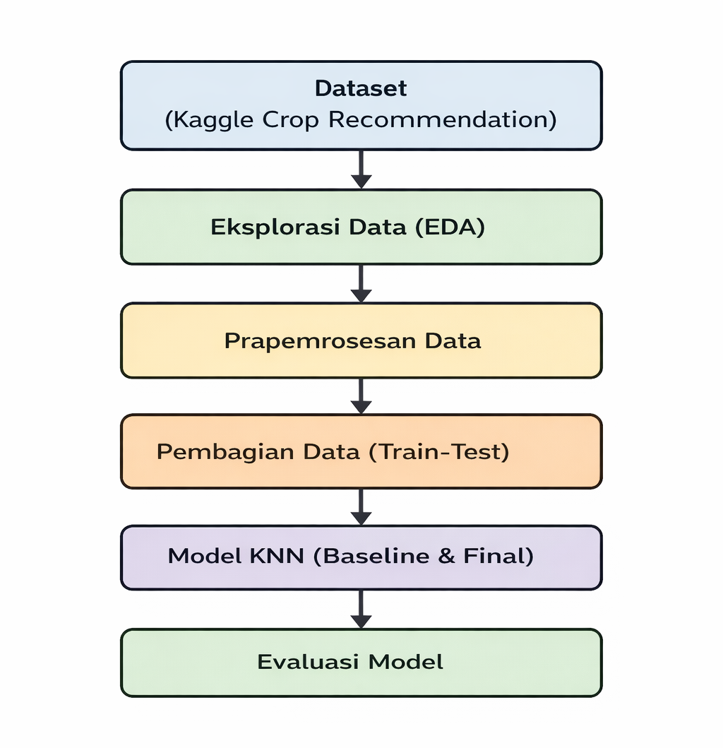

Gambar 1. Alur metode penelitian rekomendasi tanaman (KNN)

Dataset dan Pengumpulan Data

Dataset yang digunakan dalam penelitian ini adalah Crop Recommendation Dataset yang diperoleh dari platform Kaggle. Dataset tersebut berisi data kondisi tanah dan cuaca yang digunakan sebagai dasar dalam proses rekomendasi tanaman. Data yang tersedia mencakup tujuh parameter utama, yaitu kandungan nitrogen, fosfor, dan kalium dalam tanah, suhu lingkungan, kelembapan udara, tingkat keasaman tanah (pH), serta curah hujan. Setiap kombinasi parameter lingkungan tersebut dilengkapi dengan label berupa jenis tanaman yang dianggap sesuai dengan kondisi tanah dan cuaca yang bersangkutan, sehingga dataset ini dapat digunakan sebagai data terlabel untuk proses klasifikasi.

Dataset ini dipilih karena memiliki atribut yang relevan dan sesuai dengan tujuan penelitian, khususnya dalam membangun sistem rekomendasi tanaman berbasis machine learning. Selain itu, dataset ini telah banyak digunakan pada penelitian sebelumnya di bidang rekomendasi tanaman dan pertanian berbasis data, sehingga validitas dan kelayakannya telah teruji. Seluruh data yang digunakan dalam penelitian ini merupakan data sekunder yang telah terdokumentasi dengan baik dan memiliki struktur yang jelas. Dengan karakteristik tersebut, dataset dinilai layak digunakan untuk proses pemodelan, pengujian, serta evaluasi kinerja sistem rekomendasi tanaman yang dikembangkan dalam penelitian ini.

Eksplorasi Data
Eksplorasi data dilakukan untuk memperoleh pemahaman awal mengenai struktur, karakteristik, dan kualitas dataset sebelum memasuki tahap pemodelan. Tahapan eksplorasi ini mencakup pemeriksaan jumlah baris dan kolom untuk mengetahui ukuran dataset secara keseluruhan, identifikasi tipe data pada setiap atribut guna memastikan kesesuaian format data, serta perhitungan statistik deskriptif seperti nilai minimum, maksimum, rata-rata, dan standar deviasi. Analisis statistik ini bertujuan untuk memahami sebaran data pada masing-masing fitur dan mengidentifikasi variasi nilai yang terdapat dalam dataset.

Selain itu, visualisasi dasar diterapkan untuk menggambarkan distribusi data pada setiap atribut sehingga pola sebaran data dapat terlihat secara lebih jelas. Visualisasi juga digunakan untuk menganalisis hubungan antar fitur melalui analisis korelasi, yang bertujuan untuk mengetahui tingkat keterkaitan antar variabel dalam dataset. Di samping itu, dilakukan pemeriksaan terhadap keberadaan nilai hilang (missing values) untuk memastikan kelengkapan data sebelum digunakan dalam proses pemodelan. Seluruh tahapan visualisasi dan analisis ini membantu dalam mengidentifikasi pola, keterkaitan antar variabel, serta potensi permasalahan pada data yang dapat memengaruhi kinerja model klasifikasi yang akan dibangun.

Prapemrosesan Data
Prapemrosesan data dilakukan untuk meningkatkan kualitas data sehingga lebih sesuai digunakan dalam proses pemodelan dan analisis. Pada tahap ini, seluruh fitur numerik yang terdapat dalam dataset dinormalisasi menggunakan metode StandardScaler agar setiap atribut berada pada skala yang sama. Proses normalisasi ini menjadi langkah penting karena dapat mencegah fitur dengan rentang nilai yang lebih besar mendominasi proses perhitungan jarak. Hal tersebut sangat relevan terutama pada algoritma K-Nearest Neighbors (KNN) yang bersifat sensitif terhadap perbedaan skala antar fitur.

Selain proses normalisasi, label tanaman yang semula berbentuk data kategorik dikodekan ke dalam bentuk numerik menggunakan teknik pengkodean label. Tahapan ini dilakukan untuk menyesuaikan format data sehingga dapat diproses secara efektif oleh algoritma klasifikasi berbasis machine learning. Dengan pengkodean ini, setiap kelas tanaman direpresentasikan dalam bentuk numerik tanpa mengubah makna atau karakteristik label aslinya.

Setelah seluruh tahapan prapemrosesan data selesai dilakukan, dataset kemudian dibagi menjadi dua bagian, yaitu data latih dan data uji dengan perbandingan 80% data latih dan 20% data uji. Pembagian data dilakukan secara acak untuk memastikan distribusi data yang seimbang pada masing-masing bagian serta untuk mengurangi potensi bias dalam proses pemodelan. Data latih digunakan sebagai dasar dalam membangun model klasifikasi, sedangkan data uji dimanfaatkan untuk mengevaluasi kinerja model terhadap data yang belum pernah dilihat sebelumnya, sehingga hasil evaluasi dapat menggambarkan kemampuan generalisasi model secara objektif.

Model Klasifikasi
Model klasifikasi utama yang digunakan dalam penelitian ini adalah algoritma K-Nearest Neighbors (KNN). Pemilihan algoritma KNN didasarkan pada kemampuannya dalam melakukan klasifikasi berdasarkan tingkat kemiripan antar data, yang sangat sesuai untuk data numerik seperti kondisi tanah dan cuaca. Algoritma ini bekerja dengan menentukan kelas suatu data uji berdasarkan mayoritas kelas dari sejumlah k data latih terdekat yang dihitung menggunakan metrik jarak tertentu.

Pada tahap awal, model baseline KNN dibangun dengan menggunakan parameter awal tanpa optimasi, dengan tujuan untuk memperoleh gambaran awal mengenai kinerja model terhadap dataset yang digunakan. Hasil dari model baseline ini kemudian digunakan sebagai acuan untuk pengembangan model selanjutnya.

Selanjutnya, dilakukan pembangunan model KNN final dengan melakukan penyesuaian nilai parameter k. Penentuan nilai k dilakukan dengan mempertimbangkan performa model pada data uji, sehingga diperoleh nilai k yang mampu menghasilkan akurasi terbaik serta klasifikasi yang lebih stabil.

Sebagai pembanding, algoritma Decision Tree juga diterapkan pada dataset yang sama. Penggunaan Decision Tree bertujuan untuk mengevaluasi performa algoritma KNN dibandingkan dengan algoritma klasifikasi lain yang memiliki karakteristik berbeda. Hasil dari kedua model kemudian dibandingkan berdasarkan metrik evaluasi yang digunakan untuk menentukan efektivitas metode yang diusulkan.

Evaluasi Model
Evaluasi kinerja model dilakukan menggunakan metrik akurasi, confusion matrix, dan classification report. Ketiga metrik ini digunakan untuk mengukur kemampuan model dalam mengklasifikasikan jenis tanaman secara tepat berdasarkan kondisi tanah dan cuaca yang diberikan sebagai input. Melalui proses evaluasi ini, dapat diketahui sejauh mana model mampu menghasilkan prediksi yang sesuai dengan label sebenarnya. Hasil evaluasi yang diperoleh kemudian dibandingkan antara model baseline dan model final untuk mengetahui adanya peningkatan performa setelah dilakukan penyesuaian parameter pada algoritma yang digunakan.

Confusion matrix digunakan untuk melihat distribusi hasil prediksi model terhadap kelas sebenarnya pada setiap jenis tanaman. Melalui confusion matrix, dapat diketahui jumlah prediksi yang benar serta kesalahan klasifikasi yang terjadi pada masing-masing kelas, sehingga memberikan gambaran yang lebih jelas mengenai performa model secara keseluruhan. Selain itu, classification report digunakan untuk mengevaluasi kinerja model secara lebih rinci dengan menampilkan nilai precision, recall, dan f1-score pada setiap kelas tanaman. Penggunaan metrik ini memungkinkan analisis yang lebih mendalam terhadap keseimbangan kinerja model dalam mengklasifikasikan data, baik dari sisi ketepatan prediksi maupun kemampuan model dalam mengenali setiap kelas tanaman.

Hasil evaluasi model baseline dan model final kemudian dibandingkan untuk mengetahui peningkatan performa yang diperoleh setelah dilakukan penyesuaian parameter pada algoritma K-Nearest Neighbors. Selain itu, hasil evaluasi model KNN juga dibandingkan dengan model Decision Tree sebagai algoritma pembanding untuk menilai stabilitas dan efektivitas metode yang diusulkan.

HASIL DAN PEMBAHASAN

Hasil Pembangunan Model

Penelitian ini menghasilkan model rekomendasi tanaman berbasis algoritma K-Nearest Neighbors (KNN) dengan memanfaatkan parameter kondisi tanah dan cuaca, yaitu kandungan nitrogen, fosfor, dan kalium, serta variabel lingkungan berupa suhu, kelembapan udara, tingkat keasaman tanah (pH), dan curah hujan. Dataset yang digunakan dalam penelitian ini telah melalui tahap prapemrosesan data, sehingga seluruh fitur berada pada skala yang sesuai untuk proses pemodelan. Dataset tersebut kemudian dibagi menjadi data latih dan data uji untuk membangun model klasifikasi serta mengevaluasi performa model secara objektif.

Sebagai model awal (baseline), digunakan algoritma KNN dengan parameter default untuk memperoleh gambaran awal mengenai kinerja model terhadap dataset yang digunakan. Selanjutnya, dilakukan pembangunan model KNN final dengan melakukan penyesuaian parameter guna memperoleh performa yang lebih optimal. Proses ini bertujuan untuk meningkatkan kemampuan model dalam mengklasifikasikan jenis tanaman berdasarkan kemiripan karakteristik kondisi tanah dan cuaca. Selain itu, algoritma Decision Tree diterapkan sebagai model pembanding untuk melihat perbedaan kinerja klasifikasi antara KNN dan algoritma lain yang memiliki pendekatan berbeda.

Seperti yang ditunjukkan pada Gambar 2, confusion matrix digunakan untuk menggambarkan hasil klasifikasi model KNN final terhadap data uji. Confusion matrix tersebut menunjukkan distribusi antara kelas tanaman yang diprediksi dan kelas tanaman sebenarnya, sehingga dapat diketahui jumlah prediksi yang benar maupun kesalahan klasifikasi pada masing-masing kelas. Berdasarkan hasil confusion matrix, sebagian besar data uji berhasil diklasifikasikan dengan tepat oleh model KNN. Hal ini menunjukkan bahwa model KNN memiliki kemampuan yang baik dalam membedakan karakteristik kondisi tanah dan cuaca untuk memberikan rekomendasi jenis tanaman yang sesuai. Hasil ini juga memperlihatkan bahwa penyesuaian parameter pada model KNN memberikan peningkatan performa dibandingkan dengan model baseline.

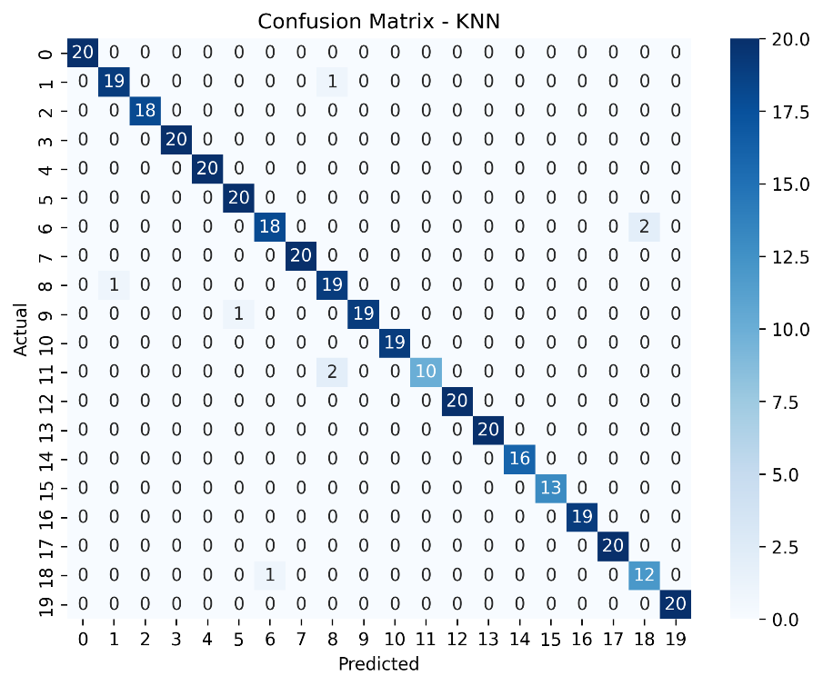

Gambar 2. Confusion matrix KNN final

Hasil Pembangunan Model
Evaluasi model dilakukan menggunakan metrik akurasi, confusion matrix, dan classification report untuk menilai kinerja model dalam mengklasifikasikan jenis tanaman berdasarkan kondisi tanah dan cuaca. Hasil evaluasi melalui confusion matrix menunjukkan bahwa sebagian besar data uji berhasil diprediksi sesuai dengan kelas tanaman yang sebenarnya, dengan jumlah kesalahan klasifikasi yang relatif kecil pada setiap kelas. Hal ini mengindikasikan bahwa model memiliki kemampuan yang baik dalam mengenali pola data dan membedakan karakteristik lingkungan yang digunakan sebagai parameter input.

Selain itu, hasil classification report menunjukkan bahwa nilai precision, recall, dan f1-score pada sebagian besar kelas tanaman berada pada tingkat yang baik. Kondisi ini menandakan bahwa model tidak hanya memiliki akurasi yang tinggi secara keseluruhan, tetapi juga mampu menjaga keseimbangan kinerja dalam mengklasifikasikan setiap kelas tanaman, baik dalam hal ketepatan prediksi maupun kemampuan model dalam mengenali data dari masing-masing kelas.

Berdasarkan Tabel 1, model K-Nearest Neighbors (KNN) final memperoleh nilai akurasi yang lebih tinggi dibandingkan dengan model baseline KNN, yang menunjukkan adanya peningkatan performa setelah dilakukan proses penyetelan parameter. Peningkatan ini mengindikasikan bahwa pemilihan parameter yang tepat berperan penting dalam meningkatkan kemampuan model KNN dalam melakukan klasifikasi. Jika dibandingkan dengan model Decision Tree, algoritma KNN menunjukkan performa yang relatif stabil dalam memprediksi rekomendasi tanaman. Hal ini disebabkan oleh karakteristik algoritma KNN yang mempertimbangkan kedekatan antar data berdasarkan parameter lingkungan, sehingga pendekatan ini dinilai lebih sesuai untuk menangani data numerik multivariat seperti kondisi tanah dan cuaca yang digunakan dalam penelitian ini.

Model | Accuracy
Baseline KNN | 0.9756756757
KNN Final | 0.9783783784
Decision Tree | 0.9810810811
Tabel 1. Akurasi model

Pembahasan Hasil
Hasil penelitian ini menunjukkan bahwa algoritma K-Nearest Neighbors efektif digunakan untuk sistem rekomendasi tanaman berbasis data lingkungan. Model mampu memanfaatkan kemiripan karakteristik tanah dan cuaca untuk menentukan jenis tanaman yang sesuai. Pendekatan ini terbukti relevan untuk permasalahan rekomendasi tanaman yang melibatkan data numerik multivariat [13].

Temuan ini sejalan dengan beberapa penelitian sebelumnya yang menyatakan bahwa KNN memiliki kinerja yang baik pada masalah klasifikasi di bidang pertanian berbasis data numerik. Keunggulan utama KNN terletak pada kesederhanaan metode dan kemampuannya dalam menangkap pola lokal pada data tanpa memerlukan proses pelatihan yang kompleks [14].

Namun demikian, algoritma KNN memiliki keterbatasan dalam hal efisiensi komputasi ketika jumlah data semakin besar, karena proses klasifikasi dilakukan dengan menghitung jarak ke seluruh data latih. Oleh karena itu, pengembangan lebih lanjut dapat dilakukan dengan mengombinasikan KNN dengan metode optimasi atau algoritma lain untuk meningkatkan efisiensi dan akurasi sistem rekomendasi tanaman [15].

KESIMPULAN

Penelitian ini bertujuan untuk membangun sistem rekomendasi tanaman berbasis data lingkungan guna membantu menentukan jenis tanaman yang sesuai dengan kondisi tanah dan cuaca. Berdasarkan hasil penelitian yang telah dilakukan, dapat disimpulkan bahwa tujuan tersebut berhasil dicapai melalui penerapan algoritma K-Nearest Neighbors (KNN). Algoritma ini mampu memprediksi rekomendasi tanaman dengan baik menggunakan parameter lingkungan yang meliputi kandungan nitrogen, fosfor, kalium, suhu, kelembapan udara, tingkat keasaman tanah (pH), dan curah hujan.
Tahapan penelitian yang mencakup eksplorasi data, prapemrosesan, pembangunan model, serta evaluasi kinerja berperan penting dalam menghasilkan model klasifikasi yang optimal. Proses normalisasi data dan pengkodean label tanaman terbukti meningkatkan kualitas data dan mendukung kinerja algoritma KNN. Pembagian dataset menjadi data latih dan data uji juga memungkinkan evaluasi model dilakukan secara objektif terhadap data yang belum pernah digunakan sebelumnya.
Hasil evaluasi menunjukkan bahwa model KNN final memiliki tingkat akurasi yang lebih baik dibandingkan model baseline, serta mampu mengklasifikasikan sebagian besar data uji dengan tepat. Perbandingan dengan algoritma Decision Tree memperlihatkan bahwa KNN menunjukkan performa yang stabil dan relevan untuk permasalahan rekomendasi tanaman berbasis data numerik. Pendekatan KNN yang mempertimbangkan kedekatan karakteristik lingkungan terbukti efektif dalam menentukan jenis tanaman yang sesuai.
Secara keseluruhan, sistem rekomendasi tanaman yang dikembangkan dalam penelitian ini berpotensi untuk digunakan sebagai alat bantu pengambilan keputusan di bidang pertanian. Meskipun demikian, keterbatasan algoritma KNN dalam hal efisiensi komputasi masih perlu diperhatikan. Oleh karena itu, penelitian selanjutnya dapat difokuskan pada pengembangan metode yang lebih efisien atau pengombinasian algoritma guna meningkatkan kinerja dan akurasi sistem rekomendasi tanaman.

DAFTAR PUSTAKA

[1] F. J. Kaunang, R. Rotikan, and G. S. Tulung, “Pemodelan Sistem Prediksi Tanaman Pangan Menggunakan Algoritma Decision Tree Crop Prediction System Using Decision Tree Algorithm”.
[2] Y. Yuliyanto, S. Sahibu, T. Imran, A. O. Arisha, and M. Munawirah, “Crop Recommendation Based on Soil and Weather Conditions Using the K-Nearest Neighbors Algorithm,” J. Syst. Comput. Eng. JSCE, vol. 6, no. 3, pp. 211–219, Aug. 2025, doi: 10.61628/jsce.v6i3.1955.
[3] M. R. Hidayatullah, “PERBANDINGAN METODE REGRESI LINEAR DAN K-NEAREST NEIGHBOR (KNN) DALAM MEMPREDIKSI PRODUKSI TANAMAN PADI DI PULAU SUMATERA,” Data Sci. Indones. DSI, vol. 4, no. 2, pp. 60–74, Jan. 2025, doi: 10.47709/dsi.v4i2.5201.
[4] Prof. V. Gaikwad, H. Chhangani, G. Damre, R. Deshmukh, S. Lambture, and A. Pagare, “Revolutionizing Agriculture through Soil-Driven Crop Selection,” Int. J. Res. Appl. Sci. Eng. Technol., vol. 11, no. 10, pp. 1084–1087, Oct. 2023, doi: 10.22214/ijraset.2023.56042.
[5] B. Dey, J. Ferdous, and R. Ahmed, “Machine learning based recommendation of agricultural and horticultural crop farming in India under the regime of NPK, soil pH and three climatic variables,” Heliyon, vol. 10, no. 3, p. e25112, Feb. 2024, doi: 10.1016/j.heliyon.2024.e25112.
[6] M. Y. R. Rangkuti, M. V. Alfansyuri, and W. Gunawan, “PENERAPAN ALGORITMA K-NEAREST NEIGHBOR (KNN) DALAM MEMPREDIKSI DAN MENGHITUNG TINGKAT AKURASI DATA CUACA DI INDONESIA,” Hexag. J. Tek. Dan Sains, vol. 2, no. 2, pp. 11–16, July 2021, doi: 10.36761/hexagon.v2i2.1082.
[7] K. Gunasekaran, K. A., and P. Sreevardhan, “Real-time soil fertility analysis, crop prediction, and insights using machine learning and deep learning algorithms,” Front. Soil Sci., vol. 5, p. 1652058, Oct. 2025, doi: 10.3389/fsoil.2025.1652058.
[8] M. T. V. Amal Jyothi College of Engineering , India Joseph V. S, Kevin Chacko, Johns Benny, Tintu Alphonsa Thomas, “Crop Recommendation System using Machine Learning and IoT,” June 14, 2024, Zenodo. doi: 10.5281/ZENODO.12513285.
[9] N. T. Ujianto, Gunawan, H. Fadillah, A. P. Fanti, A. D. Saputra, and I. G. Ramadhan, “Penerapan algoritma K-Nearest Neighbors (KNN) untuk klasifikasi citra medis,” IT-Explore J. Penerapan Teknol. Inf. Dan Komun., vol. 4, no. 1, pp. 33–43, Feb. 2025, doi: 10.24246/itexplore.v4i1.2025.pp33-43.
[10] O. Nurdiawan, D. A. Kurnia, D. Solihudin, T. Hartati, and T. Suprapti, “Comparison of the K-Nearest Neighbor algorithm and the decision tree on moisture classification,” IOP Conf. Ser. Mater. Sci. Eng., vol. 1088, no. 1, p. 012031, Feb. 2021, doi: 10.1088/1757-899X/1088/1/012031.
[11] S. S. Choudhury, P. B. Pandharbale, S. N. Mohanty, and A. K. Jagdev, “An Acquisition Based Optimised Crop Recommendation System with Machine Learning Algorithm,” ICST Trans. Scalable Inf. Syst., Sept. 2023, doi: 10.4108/eetsis.4003.
[12] S. Sam and S. M. D’Abreo, “CROP RECOMMENDATION WITH MACHINE LEARNING: LEVERAGING ENVIRONMENTAL AND ECONOMIC FACTORS FOR OPTIMAL CROP SELECTION”.
[13] “An Artificial Intelligence-based Crop Recommendation System using Machine Learning,” J. Sci. Ind. Res., vol. 82, no. 05, May 2023, doi: 10.56042/jsir.v82i05.1092.
[14] D. Gosai, C. Raval, R. Nayak, H. Jayswal, and A. Patel, “Crop Recommendation System using Machine Learning,” Int. J. Sci. Res. Comput. Sci. Eng. Inf. Technol., pp. 558–569, June 2021, doi: 10.32628/CSEIT2173129.
[15] K. Chaudhary and F. Kausar, “PREDICTION OF CROP YIELD USING MACHINE LEARNING,” vol. 4, no. 9, 2020.

